生命科学学院2015年暑期实验室使用申请表
申请人 专业、班级、姓名 |  | 申请理由  (考研学习等)
申请人电话 |  | 申请实验室  （名称及房间号）
使用起止时间 | 2015.7.16-2015.8.31 | 申请实验台编号

如下图1-24号实验台，每位学生可以在教学实验申请1个实验台，填写此表格，7月10日前交给拟申请实验室的管理老师，管理老师同意并签字后，为申请学生分配和安排实验台面，在下图相应实验台处画斜线标记。

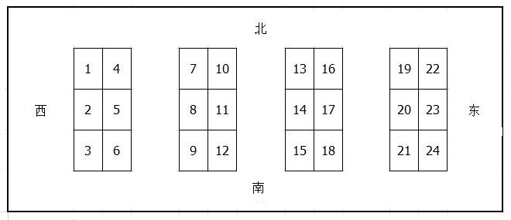

本人承诺：遵守学校及《生命科学学院实验室开放办法》关于实验室的安全、卫生及仪器使用规范的规定，服从实验室管理人员的管理，如因个人原因导致仪器损坏，愿意承担相应的赔偿责任。
请抄写以上一段话：

——————————————————————————————————————————————

——————————————————————————————————————————————

——————————————————————————————————————————————

申请人签字： 日期：

分实验室意见： 分管院长意见：

签字： 签字：

日期： 日期：

备注：

拟开放实验室：
微生物133/137 联系人：盛桂华老师 131办公室 15898751650
生物化学326 联系人：刘涛老师 333办公室 13953372929
细胞遗传428 联系人：丁忠峰老师 437办公室 13054880813
分子生物学332 联系人：张建勇老师 334办公室 15169316267
解剖实验室 531， 联系人: 张秀芳老师，531 实验室 18369909019

分管院长意见，由管理老师收集申请表，统一交实验室主任处后，提请分管院长签字，同学们无需单独找分管院长签字。

